C | Exercices POO (2/2)  Compte bancaire | 

Amélioration du programme compte bancaire réalisé en 1ère NSI en utilisant cette année la programmation orientée objet.
Rappelez-vous de votre 1er devoir pratique l’année dernière en 1ère. Il s’agissait de réaliser un programme de gestion de compte bancaire dont le menu principal était le suivant :
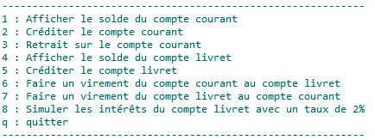
L’inconvénient du programme réalisé l’année passée est que l’on ne pouvait gérer le compte bancaire que d’un seul client. En effet, en augmentant le nombre de client, il aurait fallu multiplier le nombre de variables nécessaires. Cette année, nous allons reprendre ce programme et l’améliorer afin de pouvoir gérer plusieurs clients à l’aide de classes en programmation orienté objet.

- Notions d’héritage
Notre compte bancaire se compose d’un compte chèque et d’un compte épargne géré de la façon suivante :
- Le compte chèque permet au client de connaître son solde et le découvert autorisé. Il est évidemment possible de déposer ou retirer un montant sur le compte chèque et il est possible de modifier le découvert du compte.
- Le compte épargne permet au client de connaître son solde et le taux d’intérêt. Il est évidemment possible de déposer ou retirer un montant sur le compte livret et il est possible de modifier le taux d’intérêt, de calculer les intérêts générés et de créditer les intérêts sur le compte.
Nous obtenons le diagramme de classe UML du compte bancaire suivant :
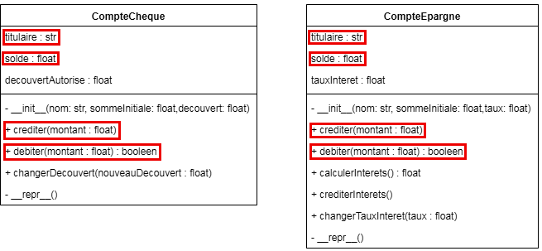

En comparant les classes CompteCheque et CompteEpargne, on constate qu’il y a des attributs (titulaire, solde) et des méthodes (crediter(montant) et debiter(montant)) identiques. Afin d'éviter la répétition des éléments constituant les deux classes, il est préférable de factoriser toutes ces caractéristiques communes pour en faire une nouvelle classe plus généraliste appelée CompteBancaire. Les classes CompteCheque et CompteEpargne correspondent à une spécialisation de la classe CompteBancaire. Nous allons donc définir la classe CompteCheque et la classe CompteEpargne par héritage de la classe CompteBancaire.
Le concept d'héritage constitue l'un des fondements de la programmation orientée objet. Il va permettre de «réutiliser» les «composants logiciels» que sont les classes, en offrant la possibilité de définir une nouvelle classe (appelée classe dérivée, classe fille, classe enfant ou sous-classe) à partir d'une classe existante (appelée classe de base, classe mère, classe parent ou super-classe). Cette nouvelle classe hérite d'emblée des fonctionnalités de la classe de base (attributs et méthodes) qu'elle pourra modifier ou compléter à volonté, sans qu'il soit nécessaire de remettre en question la classe de base. Il est possible de développer à partir d'une classe de base, autant de classes dérivées qu'on le désire. De même, une classe dérivée pourra à son tour servir de classe de base pour une nouvelle classe dérivée. On voit bien tous les avantages que l'héritage peut apporter : gain de temps de développement, amélioration de la qualité du code.
On parle d'héritage, car le principe est en quelque sorte le même que celui d’un arbre généalogique : tout comme l'enfant hérite des caractéristiques du parent, les classes « filles » héritent des caractéristiques de leur classe « mère ». On dit que l'héritage crée une relation de type « est un » entre les classes. Un compte épargne « est un » type particulier de compte bancaire. Il en est de même pour le compte chèque.
Il est possible de représenter sous forme de hiérarchie de classes, parfois appelée arborescence de classes, la relation de parenté qui existe entre les différentes classes. Le formalisme graphique UML décrit la relation d'héritage entre deux classes par une flèche allant de la classe dérivée à la classe de base. Dans notre exemple, on déclare d'abord la classe de base CompteBancaire puis, à partir de celle-ci, on déclare les classes dérivées CompteCheque et CompteEpargne qui héritent alors des caractéristiques de la classe de base.
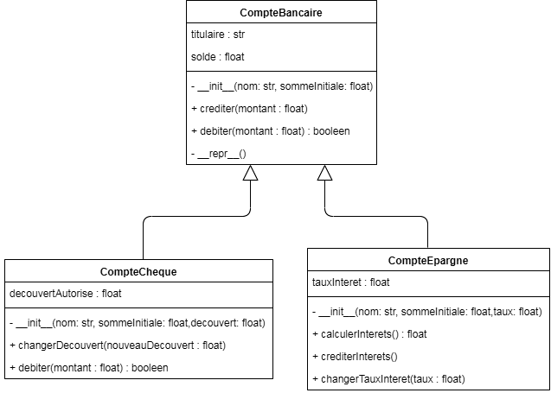

- Application : Gestion du compte bancaire
- Classe CompteBancaire
A l’aide du diagramme de classe fourni en page 2, vous devez créer la classe CompteBancaire caractérisée par les attributs : titulaire (nom du propriétaire du compte du type chaine str), solde.
- Définir un constructeur avec les paramètres : nom, sommeInitiale.
- Ajouter la méthode créditer(montant) qui gère les versements.
- Ajouter la méthode debiter(montant) qui gère les retraits (retourne vrai si le débit est effectif).
- Ajouter la méthode __repr__() permettant d’afficher les détails sur le compte (nom et solde).

Q1. Codez en langage Python la classe CompteBancaire.

Q2. Testez votre classe à l’aide du script suivant :
Vérification :
compte=CompteBancaire("dupond",100)  compte.crediter(10)  print(compte)  print(compte.debiter(20))  print(compte) | Résultats affichés dans la console  Le compte de M(M) dupond est de 110.00  True  Le compte de M(M) dupond est de 90.00

Q3. Testez votre classe avec un minimum de 5 clients en utilisant une liste. Créez une fonction permettant d’afficher tous les comptes.
Vérification :
comptes=[]  comptes.append(CompteBancaire("Stark",1000))  comptes.append(CompteBancaire("Banner",500))  comptes.append(CompteBancaire("Parker",700))  comptes.append(CompteBancaire("Rogers",600))  comptes.append(CompteBancaire("Wayne",1500))  comptes.append(CompteBancaire("Prince",2500)) | Résultats affichés dans la console  Le compte de MM,M Stark est de 1000.00  Le compte de MM,M Banner est de 500.00  Le compte de MM,M Parker est de 700.00  Le compte de MM,M Rogers est de 600.00  Le compte de MM,M Wayne est de 1500.00  Le compte de MM,M Prince est de 2500.00

Q4. La banque impose des frais de tenue de compte. Proposez une fonction permettant de débiter un montant de 20 € sur tous les comptes.

- Classe CompteCheque
A l’aide du diagramme de classe fourni en page 2, vous devez créer la classe CompteCheque qui hérite de la classe CompteBancaire caractérisée par l’attribut : decouvertAutorisé (valeur du découvert maximum).
- Définir un constructeur avec les paramètres : nom, sommeInitiale, decouvert.
- Ajouter la méthode changerDécouvert(montant) qui change le montant du découvert.
- Ajouter la méthode debiter(montant) qui gère les retraits en tenant compte du découvert (retourne vrai si le débit est effectif), redéfinition de la méthode.

Q5. Codez en langage Python la classe CompteCheque.

Aide sur la syntaxe d’héritage:

class CompteCheque(CompteBancaire):
def __init__(self,nom,sommeInitiale,decouvert):
super().__init__(nom,sommeInitiale)
self.decouvertAutorise=decouvert

def changerDecouvert(self,nouveauDecouvert):
#a compléter

def debiter(self,montant): #surcharge
#a compléter

Q6. Testez votre classe à l’aide du script suivant :
Vérification :
compte=CompteCheque("dupond",100,50)  compte.crediter(10)  print(compte)  print(compte.debiter(120))  print(compte)  print(compte.debiter(150))  print(compte) | Résultats affichés dans la console  Le compte de MM,M dupond est de 110.00  True  Le compte de MM,M dupond est de -10.00  False  Le compte de MM,M dupond est de -10.00

- Classe CompteEpargne
A l’aide du diagramme de classe fourni en page 2, vous devez créer la classe compteLivret qui hérite de la classe CompteBancaire caractérisée par l’attribut : tauxInteret (valeur du taux d’intérêt en %).
- Définir un constructeur avec les paramètres : nom, sommeInitiale, taux.
- Ajouter la méthode calculerInteret() retourne un nombre décimal des intérêts calculés.
- Ajouter la méthode crediterInterets() : crédite dans le solde les intérêts calculés.
- Ajouter la méthode changerTauxInteret(taux) qui change la valeur du taux d’intérêts.

Q7. Codez en langage Python la classe CompteLivret.

Aide sur la syntaxe d’héritage:

class CompteEpargne(CompteBancaire):
def __init__(self,nom,sommeInitiale,taux):
super().__init__(nom,sommeInitiale)
self.tauxInteret=taux

def calculerInteret(self):
# A compléter

def crediterInteret(self):
# A compléter

def changerTauxInteret(self,taux):
# A compléter

Q8. Testez votre classe à l’aide du script suivant :
Vérification :
compte=CompteEpargne("dupond",100,2)  compte.crediter(100)  print(compte)  compte.crediterInteret()  print(compte)  compte.changerTauxInteret(5)  compte.crediterInteret()  print(compte) | Résultats affichés dans la console  Le compte de MM,M dupond est de 200.00  Le compte de MM,M dupond est de 204.00  Le compte de MM,M dupond est de 214.20

